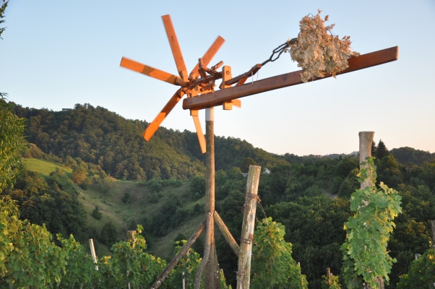
TURISTIČNO DRUŠTVO
PODLEHNIK
V SODELOVANJU Z OBČINO
PODLEHNIK

Klopotec na bregu že stoji,
naznanja nam jesenske dni,
vsi ga radi poslušamo,
saj grozdje zorelo bo.
(M. Vaupotič)

VABIMO vas na
12. TRADICIONALNO POSTAVITEV KLOPOTCA,
ki bo, v soboto, 12. 8. 2017 ob 15. uri,
na Gorci ob ETNOLOŠKEM MUZEJU:
kulturni program,
podeljevanje priznanj za urejenost,
družabne igre.
Za zabavo, hrano in pijačo bo poskrbljeno.

VLJUDNO VABLJENI !
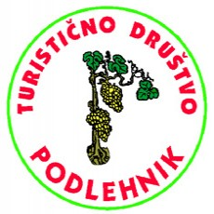


UPRAVNI ODBOR TD PODLEHNIK

